DOI: 10.33942/sit1833 УДК.: 005.212.378.1

АРЫС ШААРЫНДАГЫ ОК-ДАРЫ КАМПАСЫНДАГЫ ЖАРЫЛУУНУН НАТЫЙЖАСЫНДА ИМАРАТТАРГА ЖАНА КУРУЛМАЛАРГА КЕЛТИРИЛГЕН ЗЫЯН

Шокбаров Е.М.¹, Омаров Ж.А.²

⁽¹⁾ "Казак курулуш жана архитектура илим-изилдөө жана долбоорлоо институту" акционердик коому, өндүрүш боюнча башкаруучу директор, Казакстан Республикасынын ардактуу куруучусу, т.и.д., eshokbarov@kazniisa.kz
(2) "Казак курулуш жана архитектура илим-изилдөө жана долбоорлоо институту" акционердик коому, сейсмикалык изоляция тутумдарын изилдөө секторунун башчысы, т.и.д., zomarov@kazniisa.kz

Аннотация. Макалада «КазНИИСА» АК кызматкерлери тарабынан жүргүзүлгөн ыкчам сурамжылоонун натыйжасында алынган маалыматтар жана маалыматтар Казакстан Республикасынын Арыс шаарындагы ок-дары кампасында болгон жарылуунун натыйжасында имараттарга жана курулмаларга зыян келтирилген.
Ачкыч сөздөр. Жарылуу, авариялык абал, ыкчам текшерүү, имараттардын жана курулмалардын бузулушу.

ПОВРЕЖДЕНИЯ ЗДАНИЙ И СООРУЖЕНИЯ В Г. АРЫСЬ В РЕЗУЛЬТАТЕ ВЗРЫВА НА СКЛАДЕ БОЕПРИПАСОВ

Шокбаров Е.М.¹, Омаров Ж.А.²

⁽¹⁾ Акционерное Общество «Казахский научно-исследовательский и проектный институт строительства и архитектуры», Управлявший директор по производству, почетный строитель РК, к.т.н., eshokbarov@kazniisa.kz
⁽²⁾ Акционерное Общество «Казахский научно-исследовательский и проектный институт строительства и архитектуры», Заведующий сектором исследований сейсмоизолирующих систем, к.т.н., zomarov@kazniisa.kz

Аннотация. В статье описываются сведения и данные, полученные в результате оперативного обследованию сотрудниками АО «КазНИИСА», пострадавших зданий и сооружений в результате взрыва на складе боеприпаса в г. Арысь РК.
Ключевые слова. Взрыв, ЧП, оперативное обследование, повреждения зданий и сооружений.

DAMAGE TO BUILDINGS AND STRUCTURES IN THE CITY OF ARYS AS A RESULT OF AN EXPLOSION AT AN AMMUNITION DEPOT

Shokbarov E.M.¹, Omarov Zh.A.²

⁽¹⁾ Joint Stock Company "Kazakh Research and Design Institute of Construction and Architecture", Managing Director for Production, Honorary Builder of the Republic of Kazakhstan, Ph.D., eshokbarov@kazniisa.kz
⁽²⁾ Joint Stock Company "Kazakh Research and Design Institute of Construction and Architecture", Head of the Seismic Insulation Systems Research Sector, Ph.D., zomarov@kazniisa.kz
Annotation. The article describes the information and data obtained as a result of an operational survey by employees of JSC "KazNIISA" of damaged buildings and structures as a result of an explosion at an ammunition depot in the city of Arys RK.
Keywords. Explosion, emergency, operational inspection, damage to buildings and structures.

24 июня 2019 года на территории воинской части г. Арысь Туркестанской области Республики Казахстан в результате ЧП произошел взрыв на складе боеприпасов.
В результате взрыва пострадал г. Арысь с населением свыше 50 тыс. человек, повреждения получили 80-90% зданий.
В основном сильные повреждения получили здания, расположенные в непосредственной близости от эпицентра взрыва - это частичное обрушение или сильные повреждения несущих и ограждающих конструкций, кровлей и т.д. По мере удаления от эпицентра зданий, повреждения заключалось в виде выбитых оконных рамах и стекол, наружных и внутренних дверей, частичное повреждения кровли.
Сотрудниками АО «КазНИИСА» с 25 июня по 3 сентября 2019 г. было проведено техническое обследование более 400 объектов, которые можно разделить по следующим назначениям:
- Административные здания (школы, объекты здравоохранения, негосударственные (общественные) хозяйственные и иные организаций и учреждения);
- Жилые здания и сооружения (частные и МЖД дома).
По конструктивным признакам обследованные здания можно разделить на следующие группы:
- Здания с несущими кирпичными стенами;
- Каркасные здания с кирпичным или саманным заполнением;
- Здание с несущими саманными стенами;
- Каркасно-щитовые здания

- Здания с несущими кирпичными стенами.
Всего было обследовано порядка 70 зданий данной группы.
Основные конструкции – несущие кирпичные стены толщиной от 380 до 510 мм.
Перекрытие и покрытие данной конструктивной системы в зависимости от его назначения, железобетонное или из деревянных плит. Фундаменты ленточные бетонные. Крыша чердачного типа со скатной кровлей, уложенного по деревянной обрешетке и деревянной стропильной системе.
В результате взрывов боеприпасов и последовавших за ним взрывных волн, были выявлены следующие повреждения для данных систем:
Начальная школа №372 г.Арыс – здание одноэтажное состоит из двух учебных корпусов. Толщина наружных стен 380 мм. Покрытие - деревянное, фундаменты – бетонные блоки, крыша чердачного типа со скатной кровлей из асбестоцементных волнистых листов, уложенных по деревянной обрешетке и деревянной стропильной системе. Высота этажа блока «А» – 3,0 м, блока «Б» – 3,5 м.
Повреждений в несущих конструкций не выявлено.
Обнаружены – повреждения в оконных рамах и стекол, наружных и внутренних дверей, частичное повреждения кровли. Общий вид и повреждения показаны на рисунке 1-3.

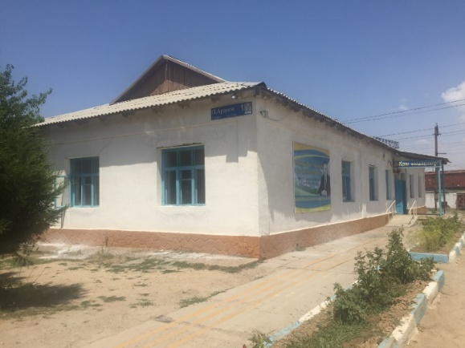
Рисунок 1. Общий вид школы № 372

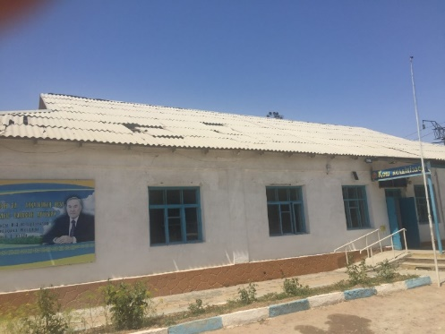
Рисунок 2. Частичное повреждение кровли

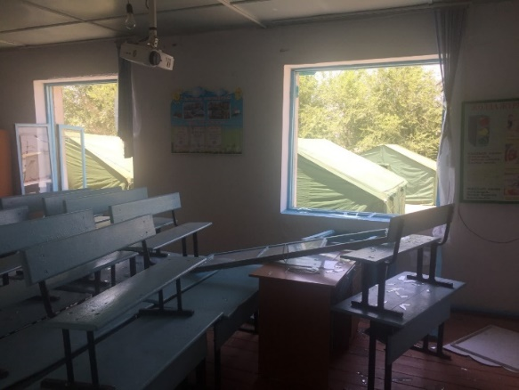
Рисунок 3. Повреждение оконных рам

Детский сад №1 - срок строительства 1989 год.
Здание трехэтажное, с плоской рулонной кровлей, без подвала, с техническим этажом здание детского дома имеет прямоугольную форму в плане с общими габаритными размерами 24,7х89,8м и состоит из 3 блоков, разделенных антисейсмическими швами. Высота этажей составляет 2,95 м, общая высота от среднего уровня дневной поверхности грунта до верха стен равна 12,6 м.
Конструктивная схема здания представляет собой систему с поперечными и продольными несущими кирпичными стенами и перекрытиями из сборных многопустотных железобетонных плит. Толщина наружных и внутренних стен составляет – 38 см. По фасаду кладка оштукатурена по сетке-рабице.
Фундаменты - ленточные бетонные.
Перегородки – кирпичные толщиной в полкирпича, каркасные гипсокартонные и металлопластиковые с остеклением.
Кровля - плоская рулонная.
В результате осмотра, были выявлены следующие повреждения.
Снарядом пробило парапет и плиту покрытия технического этажа. В плите образовалось отверстие размером 1м² с разрушением бетона и изгибными деформациями, и оголением рабочей арматуры, поврежденный участок парапета из каменных конструкций составляет около 2 м².
Характерные повреждения ограждающих конструкций, полученных в результате действия ряда ударных волн:
• массовые (до 25%) повреждения вплоть до разрушения оконных рам и стекол;
• локальные (до 5%) повреждения внутренних пластиковых и деревянных дверей и дверных блоков;
• локальные повреждения наружных стен в уровне подоконника в виде горизонтальных трещин. Виды и фрагменты рассматриваемого здания приведены ниже.

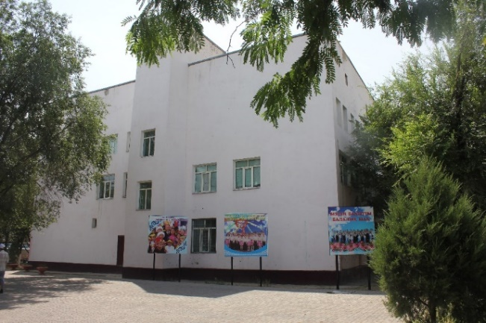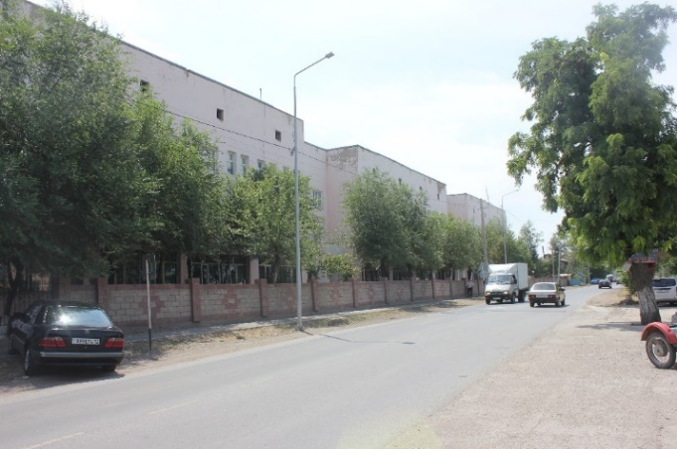
Рисунок 4. Общий виды детского сада №1

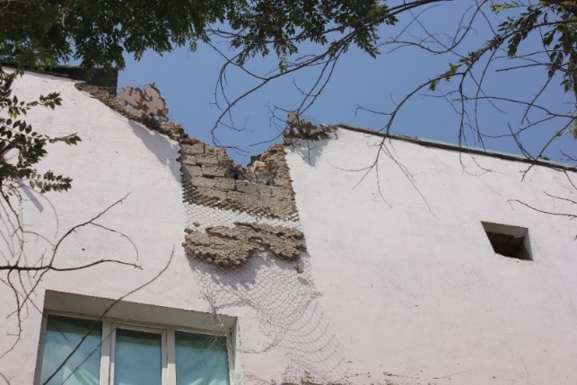
Рисунок 5. Поврежденный участок парапета из каменных конструкций из-за попадания снаряда

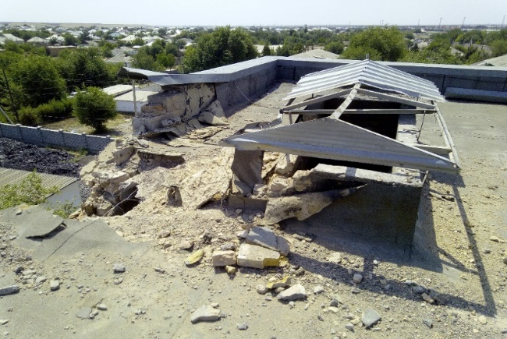
Рисунок 6. Повреждение снарядом плиты покрытия

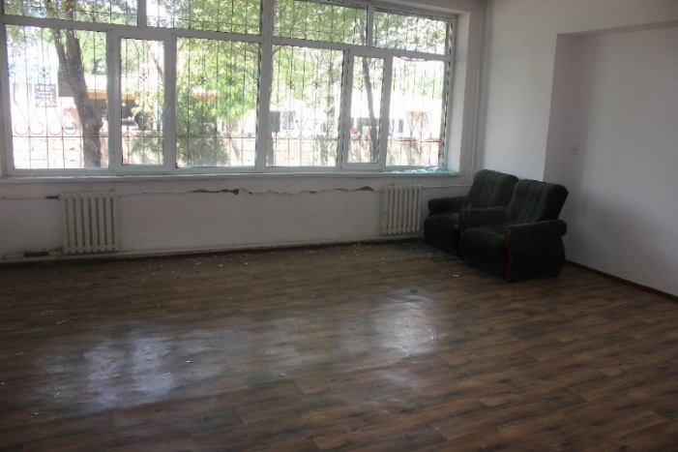
Рисунок 7. Повреждения наружных стен в уровне подоконника в виде горизонтальных трещин

- Каркасные здания с кирпичным или саманным заполнением.
Здание акимата города Арыс.
Согласно техническому паспорту здание построено в 1972 году.
Рассматриваемое здание, с многоскатной чердачной крышей, без подвала, состоит из двух блоков. Четырехэтажный блок 1 имеет простую прямоугольную форму в плане с размерами 14,85х45,5 м. Одноэтажный блок 2 имеет простую прямоугольную форму в плане с размерами 12,0х18,0 м в разбивочных осях.
Высота этажей блока 1 составляет 3,3 м, общая высота от среднего уровня дневной поверхности грунта до верха стен равна 12,4 м.
Конструктивная схема здания представляет собой систему с поперечными и продольными несущими кирпичными стенами с монолитными железобетонными включениями и перекрытиями из сборных многопустотных железобетонных плит. Толщина наружных и внутренних несущих стен составляет 38 см. Покрытие выполнено из сборных ребристых железобетонных плит. Плиты перекрытия опираются на продольные несущие стены.
На первом этаже блока 1 в центре здания, где расположена входная группа, несущие конструкции выполнены в виде железобетонных продольных рам, в поперечном направлении рамы объединены монолитными плитами перекрытий.
Фундаменты - ленточные бетонные.
Перегородки – кирпичные толщиной в полкирпича и кирпич.
Кровля - многоскатная из металлических волнистых листов по деревянной стропильной системе.
Высота этажа блока 2 составляет 5,5 м, общая высота от среднего уровня дневной поверхности грунта до верха стен равна 6,2 м.
Конструктивная схема здания представляет собой систему с поперечными и продольными несущими наружными кирпичными стенами с железобетонными включениями. Толщина наружных несущих стен составляет 38 см.
Покрытие выполнено из сборных железобетонных балок или стальных ферм (не удалось определить). Фундаменты - ленточные бетонные.
Кровля - скатная из металлических волнистых листов.
При ударном воздействии воздушных волн несущие конструкции здания – стены, перекрытия, узловые соединения и т.д. - в целом не получили повреждений, характерных для данного типа воздействия. Состояние несущих конструкций удовлетворительное.
Характерные повреждения ограждающих конструкций, полученных в результате действия ряда ударных волн:
• массовые (100%) повреждения вплоть до разрушения оконных рам и стекол;
• массовые (50%) повреждения вплоть до разрушения наружных и внутренних пластиковых и деревянных дверей и рам;
• трещины по контуру кирпичных перегородок в блоке 1 (10%);
• в штукатурке простенков блока 2 наблюдаются наклонные и горизонтальные волосяные трещины.
Виды и фрагменты рассматриваемого здания приведены на рисунках 8-11.

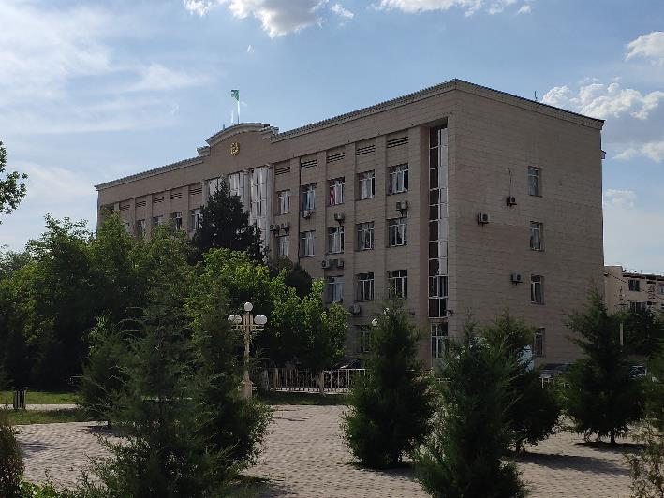
Рисунок 8. Общий вид здания акимата.
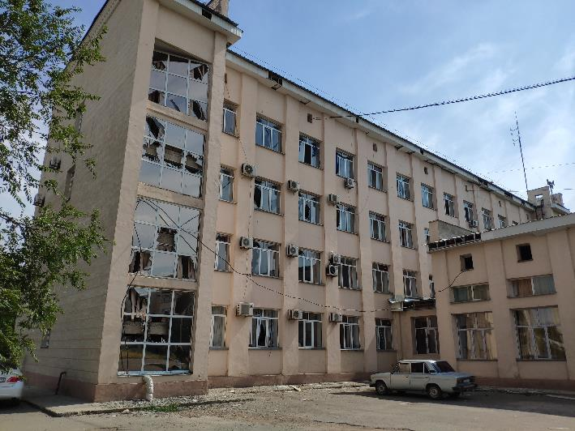
Рисунок 9. Повреждения оконных рам
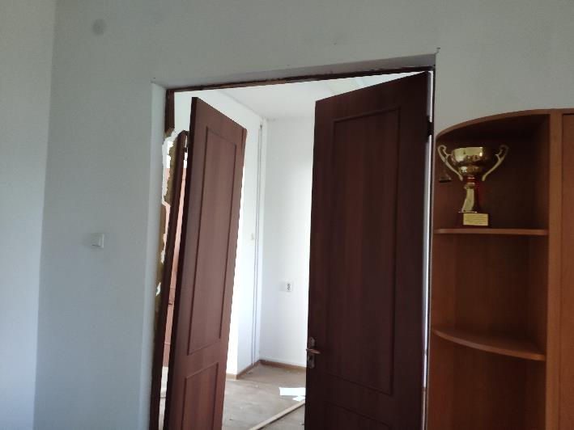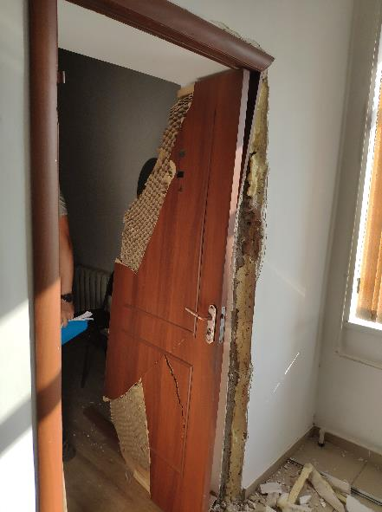
Рисунок 10. Разрушенные двери и дверные блоки

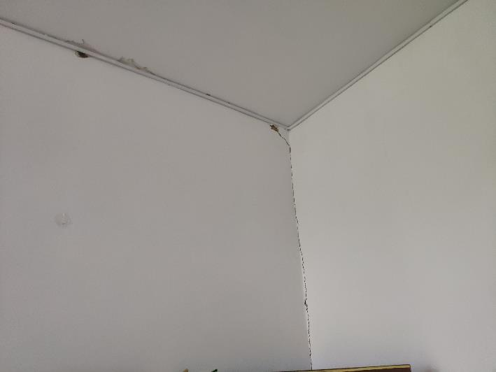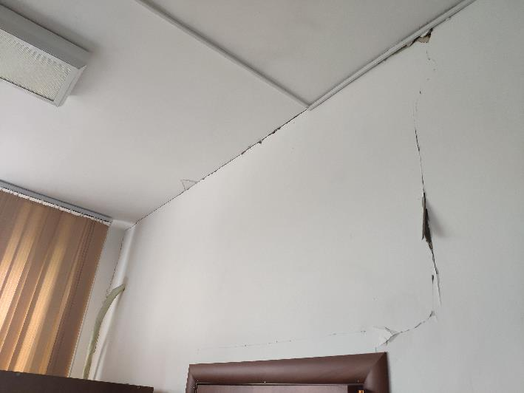
Рисунок 11. Трещины по штукатурке в перегородках

- Здание с несущими саманными стенами
Специалистами АО «КазНИИСА», было обследовано около 300-х объектов данной конструкции. Большинство жилых домов частной постройки, в г. Арысь выполнены из саманно-сырцовой кладки с деревянными перекрытиями, кровля шиферная в отдельных случаях металлическая. Все здания этой группы построены 10-50лет и больше. Широкое применение данного материала связанно с его доступностью и низкой себестоимостью по сравнению с другими строительными материалами.
Характерными повреждениями являлись, отрыв поперечных стен от продольных с наклоном наружных стен во внешнюю сторону, обрушение штукатурки, ближе к эпицентру взрыва или попадания снарядов отмечалось разрушение домов.
Наличие вышеуказанных повреждений обусловлено в первую очередь отсутствия элементарных антисейсмических мероприятий (антисейсмический пояс, армирование кладки и др.).
Так, в одноэтажном жилом доме по ул. Толе би взаимный отрыв поперечных и продольных стен в местах сопряжения образовались сквозные трещины шириной раскрытия до 30 мм, также наблюдался отрыв конструкций покрытия от стен жилого дома, на данных участках ширина раскрытия трещин достигала до 40 мм, обнаружены частичное отслоения и выпадение штукатурного слоя. (рис. 12-14).

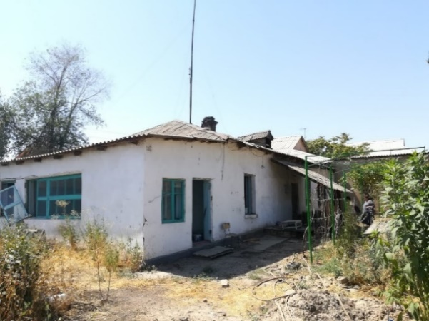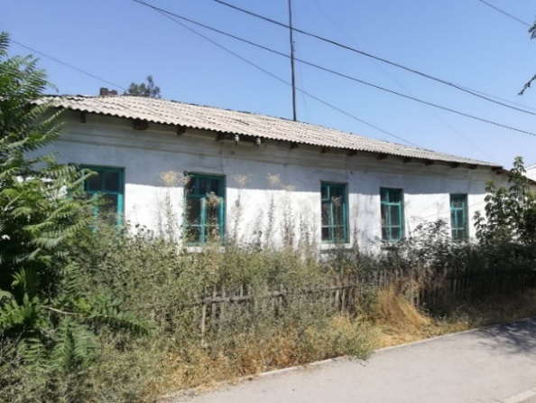
Рисунок 12. Общие виды жилого дома

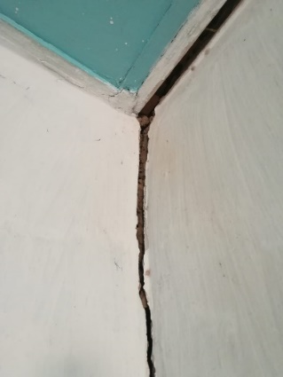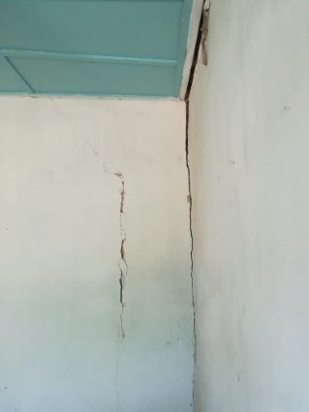
Рисунок 13. Трещины отрыва несущих стен

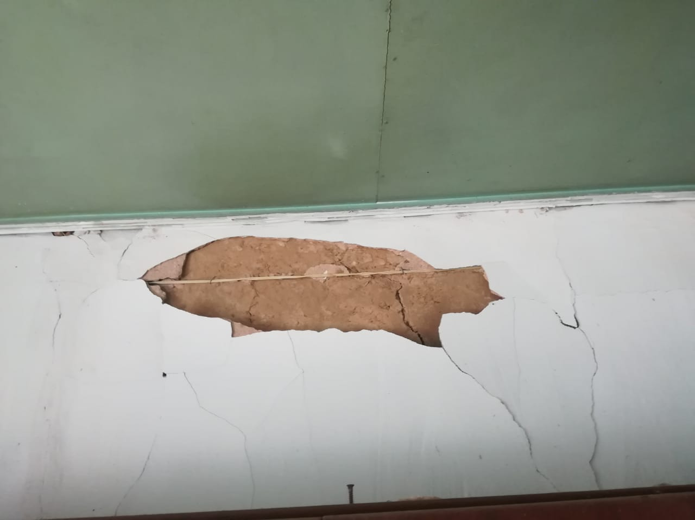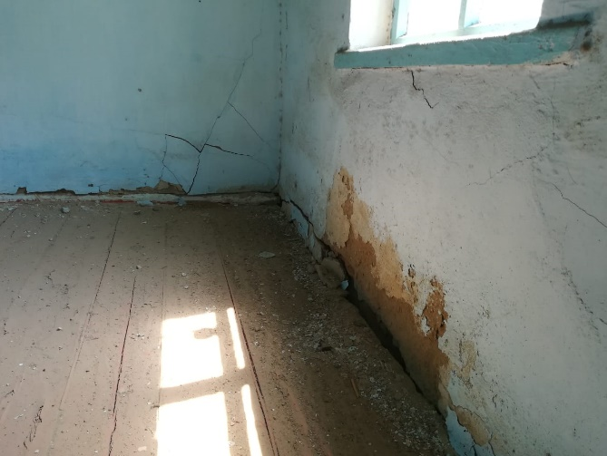
Рисунок 14. Отслоение и обрушение штукатурного слоя

Особенно сильно пострадали саманно-сырцовые дома, расположенные ближе к эпицентру взрыва или попадания снаряда.
Например, в результате осмотра дома по адресу ул. Акымбекова 128, были выявлены, следующие повреждения, разрушена несущая стена с торцевой части здания, в фундаментах вертикальные трещины, в местах сопряжения поперечных и продольных стен образовались трещины отрыва шириной раскрытия до 30 мм, обрушение покрытия, разрывы внутренних несущих стен (рис. 15-16).
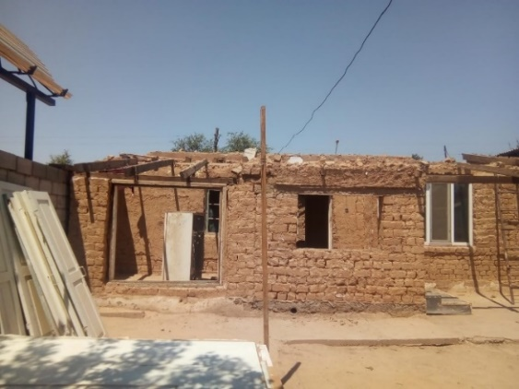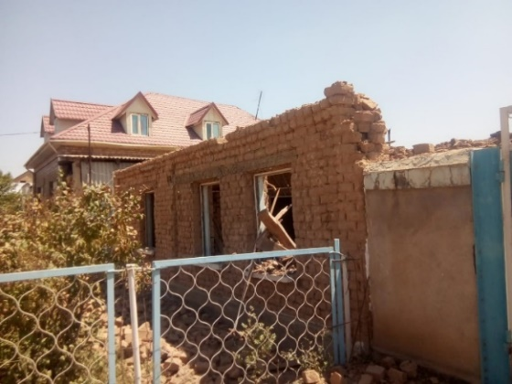
Рисунок 15. Общий вид жилого дома
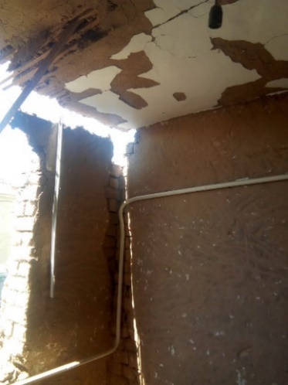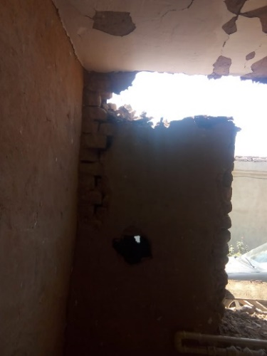

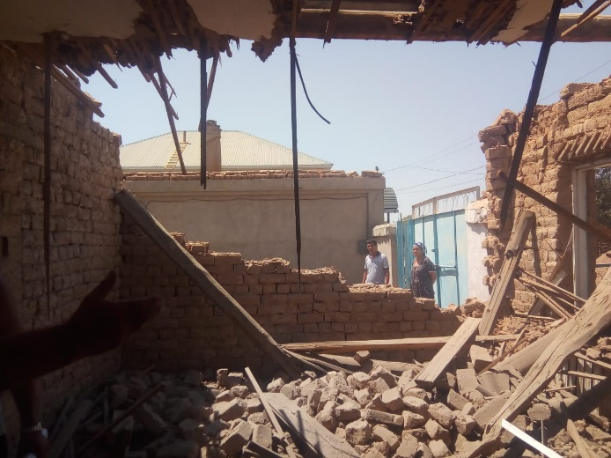
Рисунок 16. Обрушение наружной несущей стены

- Каркасно-щитовые здания
Здания из данной группы при обследовании практически получили те же повреждения, что конструкции саманно=сырцовой кладки, отрыв поперечных стен от продольных с наклоном наружных стен во внешнюю сторону, это было связано с отсутствием антисейсмических мероприятий. Количество обследованных домов составило свыше 30.
В качестве примера, был обследован одноэтажный жилой дом по адресу ул. Абая 2 и 2А. Конструктивная схема жилого дома представляет собой систему из несущих наружных деревянных панельных стен толщиной и внутренней продольной стены. Несущие панели стен имеют вертикальную разрезку и состоят из деревянного каркаса-обвязки со сплошной обшивкой досками с использованием в качестве заполнителя слоя древесно-волокнистых плит. Перегородки – деревянные трехслойные из дощатых щитов. Перекрытие выполнено из деревянных балок, опирающихся на продольные стены, с продольной обшивкой досками. Кровля выполнена из асбестоцементных волнистых листов по деревянным стропилам и обрешетке.
Фундаменты ленточные из каменной кладки.
По результатам обследования были выявлены, по верху каркасных щитов отсутствовали сейсмопояс, связи крепления между панелями, наблюдались вертикальные сквозные трещины. Часть продольной наружной стены имела отклонение от вертикали и в результате демонтажа покрытия в продольной части здания квартиры №2 произошло обрушена щитовой панели. Виды и фрагменты рассматриваемого жилого дома приведены на рис. 17-18.

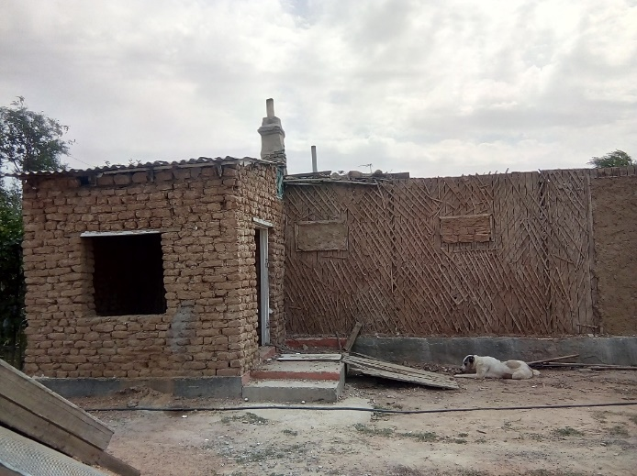
Рисунок 17. Общий вид здания. В процессе восстановления.

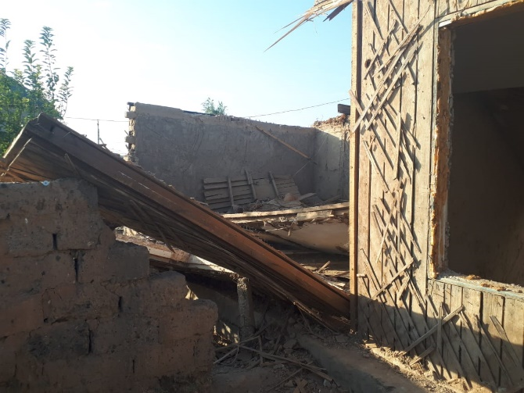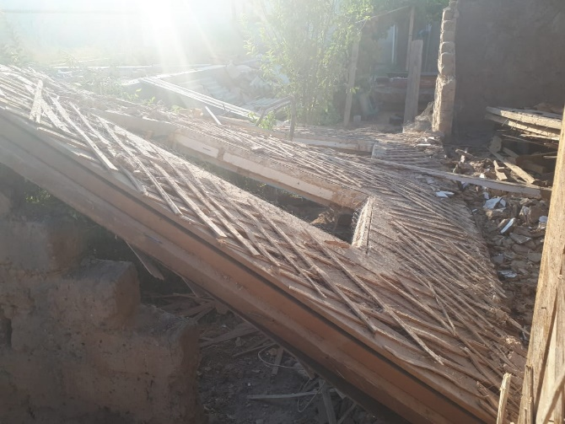
Рисунок 18. Обрушения части деревянной стены в результате демонтажа покрытия

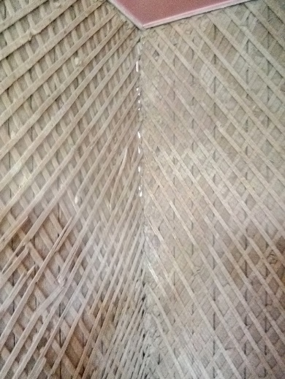
Рисунок 18. Вертикальные трещины в местах примыкания стен. В процессе восстановления

Выводы
Результаты обследования в г. Арысь при взрыве на складе боеприпасов позволяют сделать следующие выводы:
- Основной задачей АО «КазНИИСА» являлось обследование зданий и сооружений с выдачей заключений и рекомендациями по восстановлению эксплуатационной надежности.
- Здания с несущими кирпичными стенами и каркасные здания с кирпичным или саманным заполнением имели не значительный характер и степень повреждений и требовали текущий ремонт с заменой поврежденных элементов, ограждающих конструкций (окна, двери, частичное замена кровли).
- Здание с несущими саманными стенами и каркасно-щитовые здания имели в большей степени значительные повреждения и требовали капитального ремонта по их восстановлениям. В связи отсутствием в этих здания специальных антисейсмических мероприятий.

СПИСОК ИСПОЛЬЗОВАННОЙ ЛИТЕРАТУРЫ:

- СП РК 2.03-30-2017* «Строительство в сейсмических зонах».
- СП РК 1.04-110-2017 «Обследование, оценка технического состояния и сейсмоусиление зданий и сооружений».
- Жунусов Т.Ж. Ашимбаев М.У. Зиновьев В.Н. «Повреждение промышленных зданий в Бухаре во время землетрясения» Труды института «Исследования сейсмостойкости сооружений и конструкций» Алма-Ата 1977.
- Жунусов Т.Ж. Ашимбаев М.У. Бучацкий Е.Г. Беспаев А.А. Шапилов В.А. Эсман А.А. «Повреждение зданий и сооружений в поселках Тогуз-Булак и Жайдак-Булак при землетрясении 25 марта 1978 года (Тогузбулакское)» Труды института «Исследования сейсмостойкости сооружений и конструкций» Алма-Ата 1978.

